第一步：先注册一下芒果店长的账号，然后先熟悉一下商品采集的操作，电脑上最好是用360极速浏览器

[http://www.mangoerp.com/index 【这个是芒果店长的官网】](http://www.mangoerp.com/index%20%20%20%20%20%20【这个是芒果店长的官网】)

进入网址之后点击右上角【免费注册】，设置好用户名以及密码之后输入手机号码接收并填写好验证码即可提交注册

注册好之后即可登录，登陆进去之后进行店铺的授权，如图

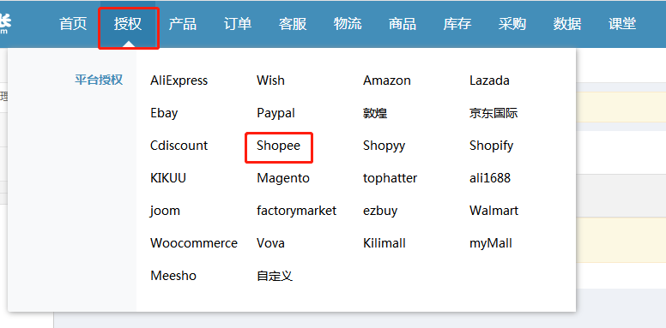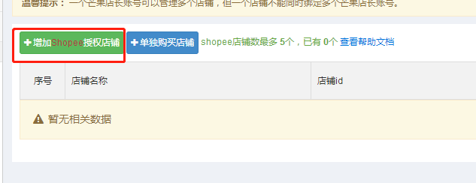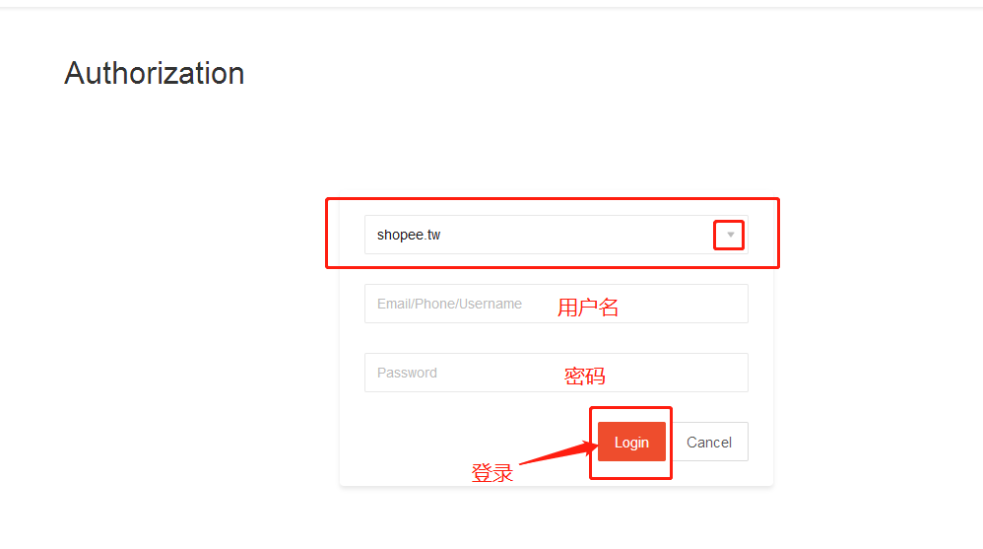

然后跳转的页面出来之后点击“yes”即可

第二步：在扩展栏添加芒果店长的流程，也可以进行添加信任插件，也可以进行快捷采集

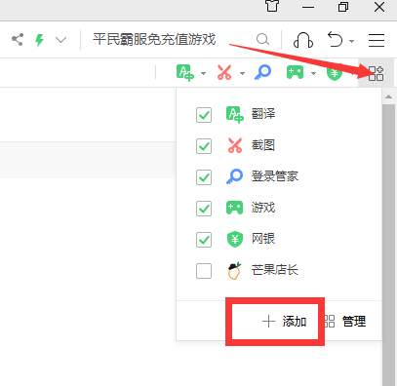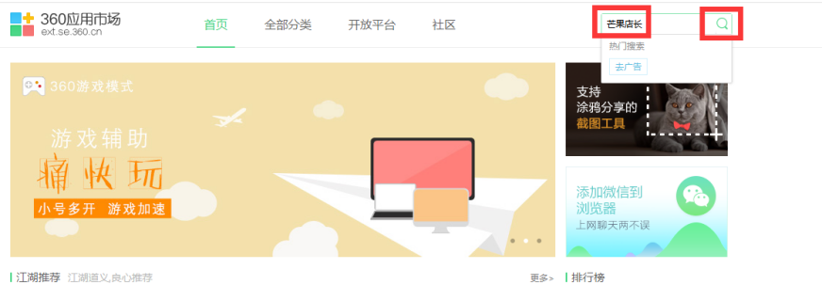

第三步：在货源网或者淘宝网上进行采集的时候，能够直接进行采集的商品鼠标滑动到商品上就会显示采集到芒果，如不能直接采集的点进商品进去之后看页面最下端，会有【开始采集】的选项，点击也可以进行采集

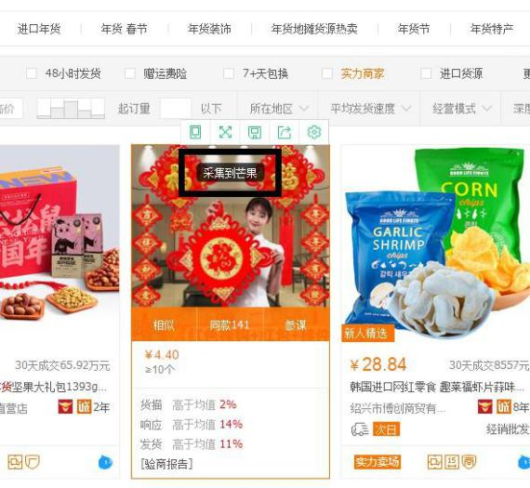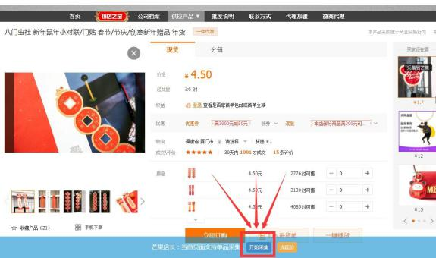

第四步：采集之后就会跳转一个页面显示采集结果，采集成功的可以在芒果店长产品采集箱中看到采集的商品，然后进行认领，选择shopee

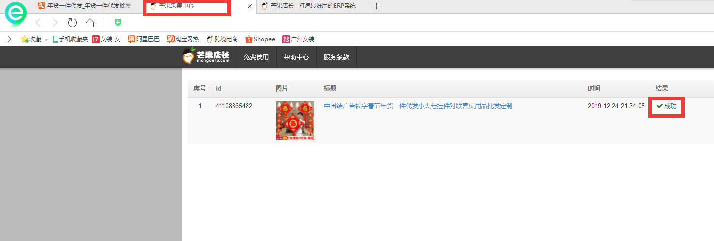

第五步：采集成功认领到shopee店铺的商品选择【产品刊登】—【shopee】就可以看到已认领的商品，然后点击编辑，进行商品属性价格方面的修改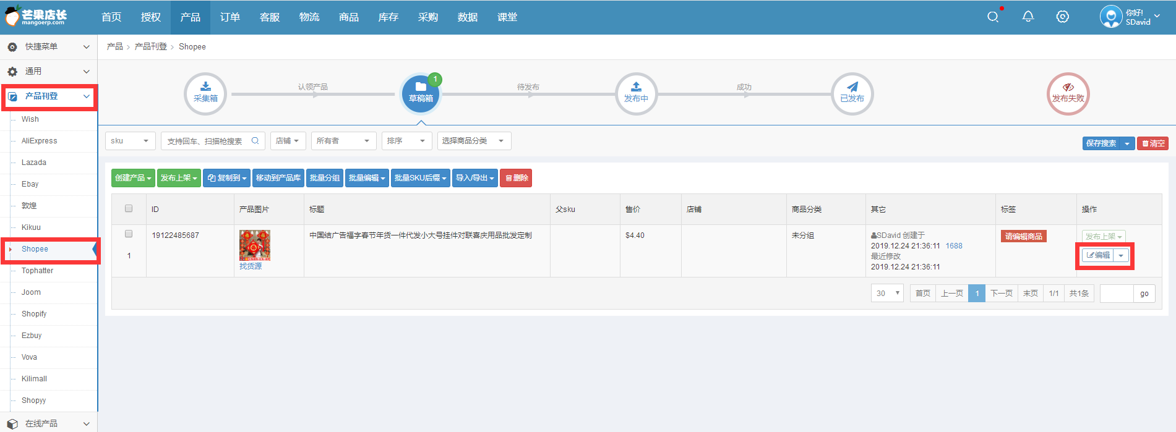

第六步：根据页面上提示内容进行选择编辑、修改、翻译

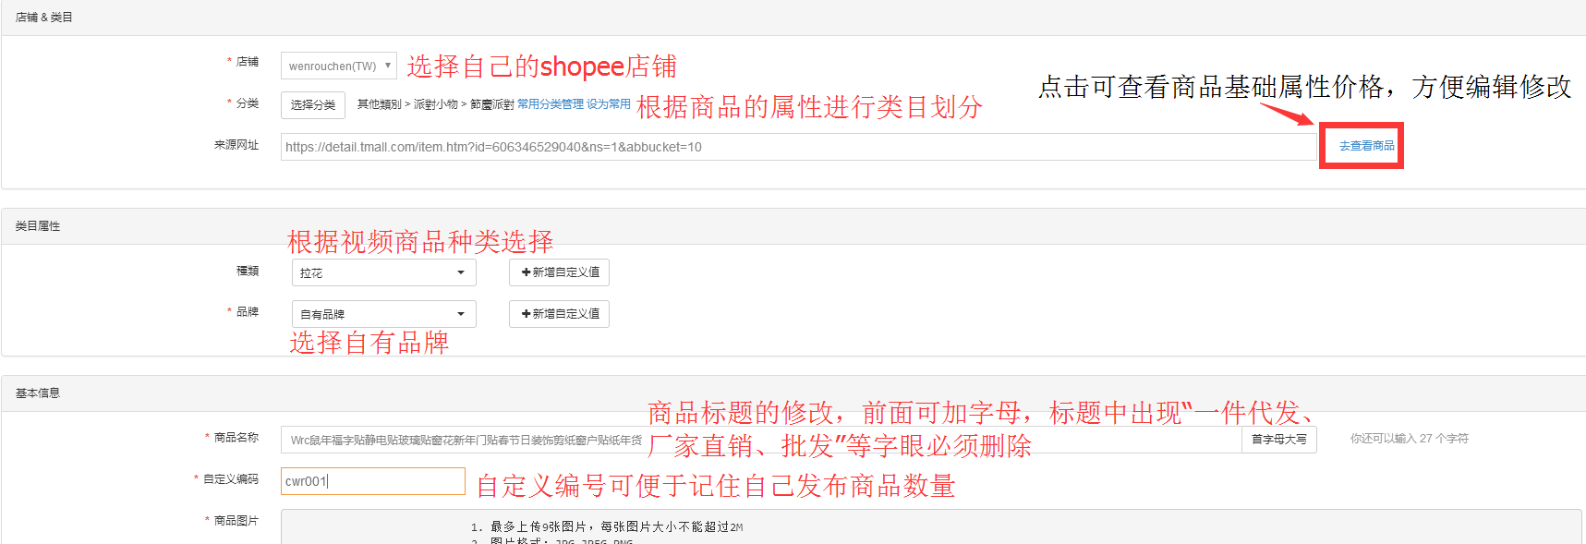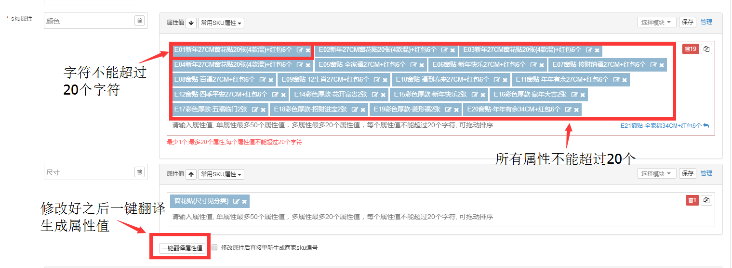

第七步：在描述里面如果出现“建议零售价“是需删除的，重量可以根据商品的介绍里面来修改，配送方式三个都可以选择，然后点击左下角的一键翻译，将页面字体翻译成繁体字（或者英文）

第八步：根据采集商品的价格+运费价格【因为每个货源厂家所需运费成本不同，所以运费可以在表格处单独修改每个商品的运费或者固定一个运费成本，多余运费可合并到商品价格成本中】进行人民币与新台币（或者其他币种）的换算，然后输入在成本那一栏，定好自己的利润之后就可以直接看到后面的出售定价了（其他站点使用对应的定价工具表格）

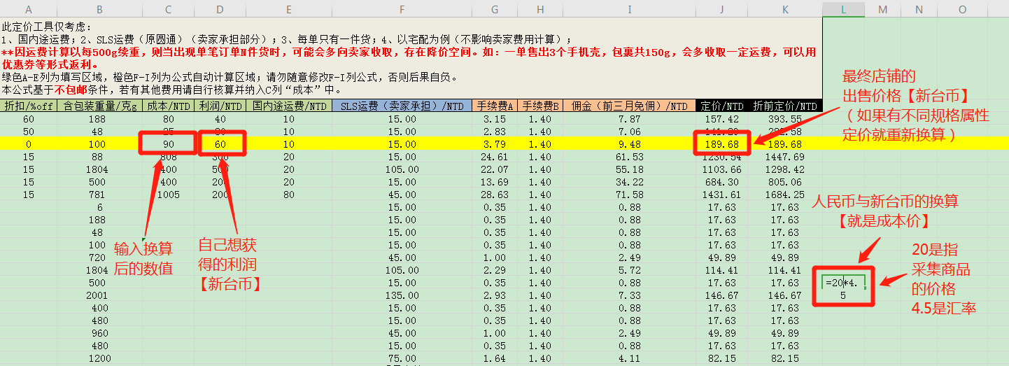

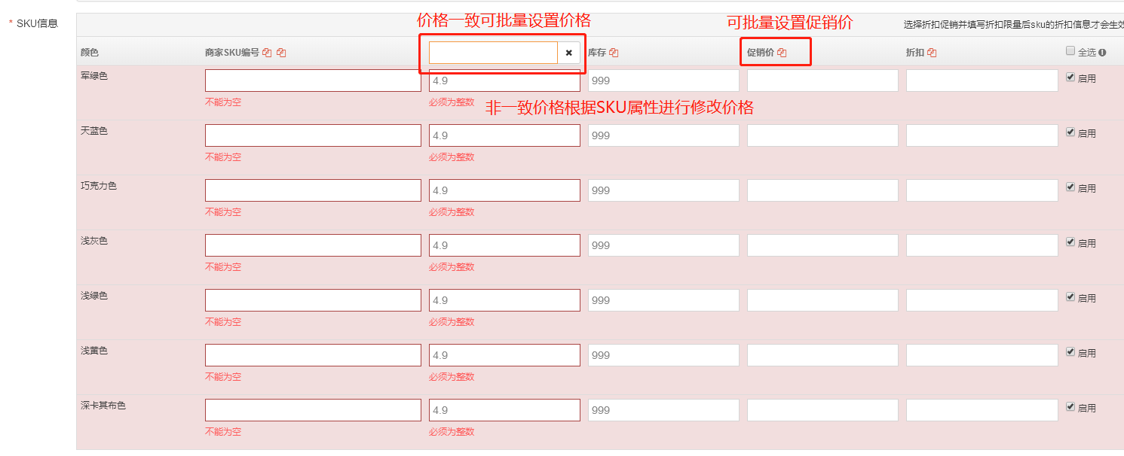

第九步：将商品描述转换成繁体字（或英文），并且设置好重量以及物流方式后点击右下角【发布】-【马上发布】即可完场商品的发布

